МБДОУ «Детский сад присмотра и оздоровления №46 «Светлячок»

Подготовила: Вахрамеева Т.А.

г. Рубцовск 2016
Сегодня государством поставлена задача, подготовить совершенно новое поколение, активное и любознательное. Поэтому ДОУ приходится постоянно работать в инновационном направлении открывая новые возможности взаимодействия и работы с родителями и воспитанниками.
Для того чтобы произвести неожиданный эффект на детей и родителей в работе с ними необходимо использовать интересные визуальные эффекты.
Стоит лишь начать, например, внести визуальные изменения привычного интерьера. Использовать при этом можно интересный рекламный элемент для привлечения внимания – АЙ-СТОППЕР – это модное широко применяемое слово, звучит сложно, а на самом деле все просто.
АЙ-СТОППЕР в переводе с английского означает «останавливающий взгляд». То есть задача стоппера остановить случайно брошенный взгляд, вызвать любопытство, приковать внимание, обеспечить тем самым интерес и запоминаемость.
Достаточно подобрать фразу, продумать оформление, немного ловкости рук и терпения и необычная надпись готова привлечь внимание.
В дошкольном учреждении целесообразно использовать для привлечения внимания детей и родителей лестничные ступени и лестничные пролеты, которые являются широким полем для использования ай-стопперов.
В пролете между лестницами, может расположиться Аист с распахнутыми крыльями или другой мультяшный персонаж которые приглашают нас посетить детский сад. Если дошкольника встречает образ сказочного персонажа, то он как бы переносит, нас в сказку создавая положительный эмоциональный настрой.
Яркое оформление игровых зон в группе всегда привлекает внимание детей. Например, книжный центр, который сверху дополняет изображение дремучего леса, над которым летит Баба Яга в ступе, она совсем не страшная, а добрая и веселая в окружении сказочных персонажей или могучий дуб с котом ученым. Дошкольники любят такие места, где можно рассмотреть и выбрать, не спеша книгу, да еще усесться на мягкий пуфик или стульчик, поиграть с фигурками сказочных героев, примерить на себя роль принца или принцессы и править в королевстве сказочных героев.
Для успешного привлечения внимания детей и родителей к решению образовательных задач можно использовать немало маркетинговых методик, основанных на применении креативных, ярких решений в виде навигационных указателей, мобайлов, наклеек на стенах и полу, ростовых фигур и многих других материалов.
Мобайл - подвешенная к потолку или кронштейну легкая картонная
или пластиковая конструкция, содержащая в себе информацию.
Все большую популярность приобретают стопперы, которые, согласно проведенным исследованиям, зачастую оказывают наилучший эффект на потребителя (родителя, воспитанников) в числе всей существующей и активно применяемой наглядной информации.
По своей сути стоппер – это инновационная разновидность материалов, целью которых является привлечь внимание к информации или проблеме которую мы хотим донести до потребителя. В помещении яркий дизайн стоппера не может не остановить ребенка или родителя, что в итоге стимулирует к решению общих воспитательных и образовательных задач.
Тем не менее, по - настоящему заинтересовать потребителя способен лишь креативно оформленный, яркий и выразительный стоппер. Именно от дизайнерских особенностей стоппера, равно как и от качества и формы изготовления будет зависеть интерес к предлагаемой проблеме или услуге.
Стоппер не имеет четко ограниченных правил оформления. Его можно изготовить в трехмерном или плоском варианте с изображением или надписью. Особенность стопперов состоит, в том, что они редко содержат текстовое описание. Задачей стоппера не является уведомить детей, родителей о самом содержании, а лишь привлечь внимание к нему в целях решения вопроса.

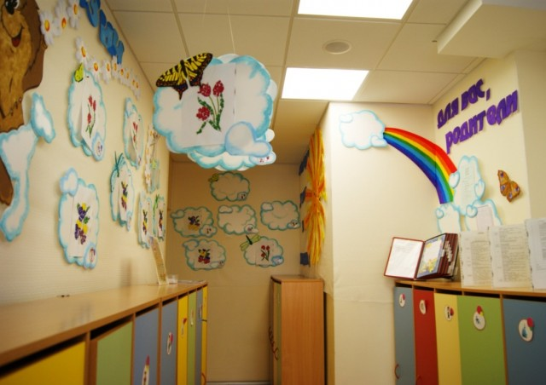
Мобайл в данном случае облако, подвешенное к потолку

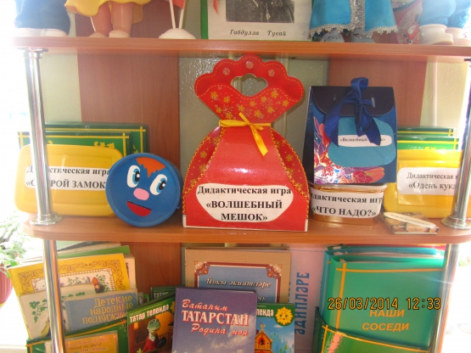
Ярко оформленные коробочки для привлечения внимания детей
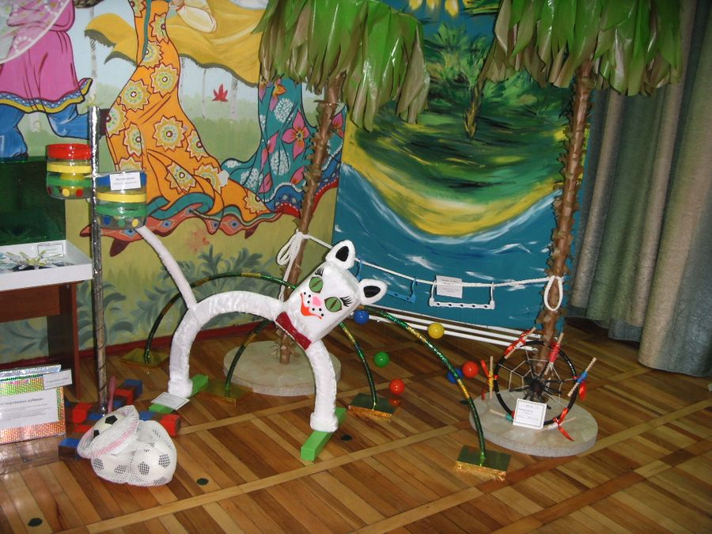

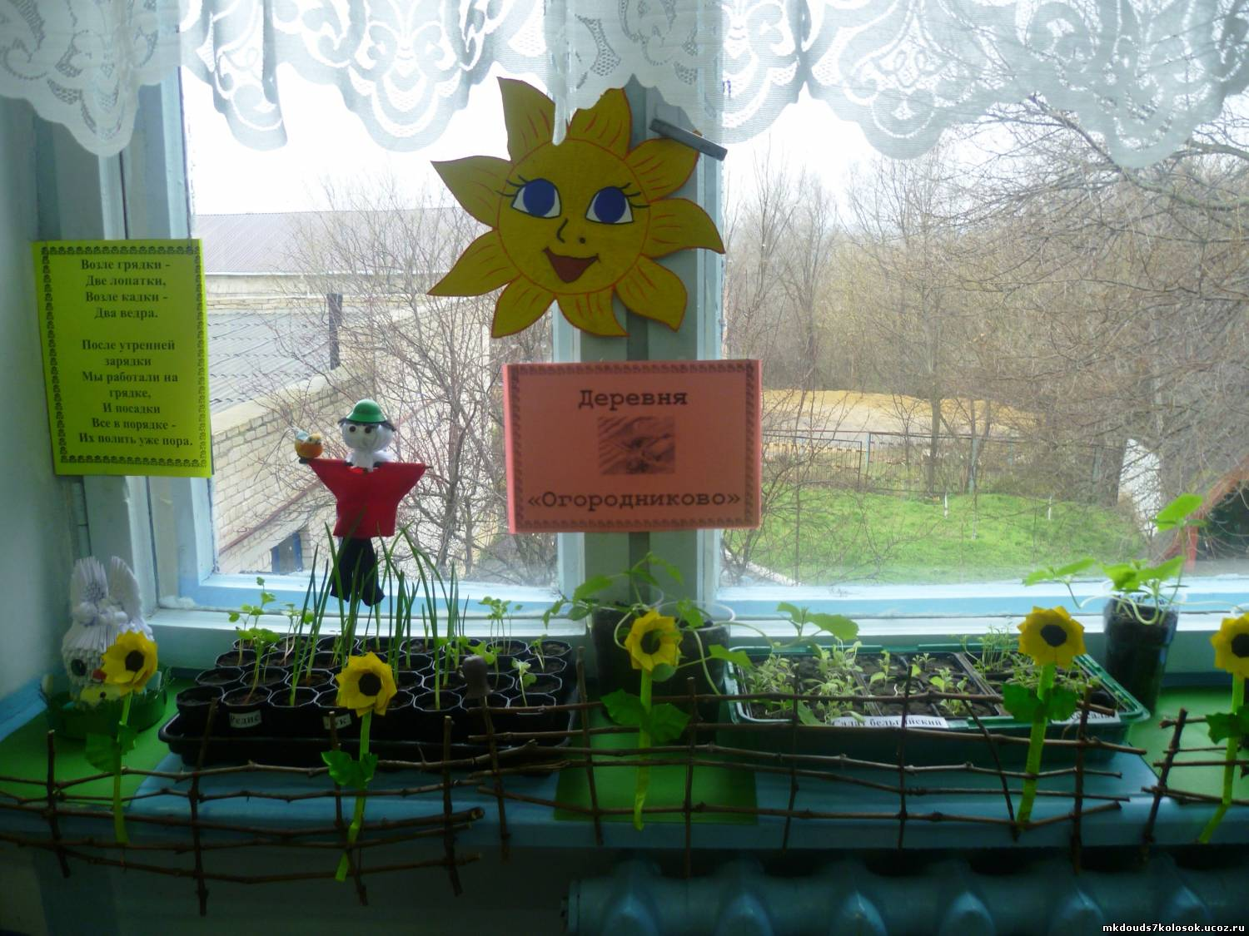
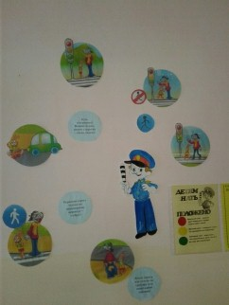

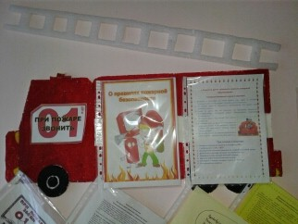

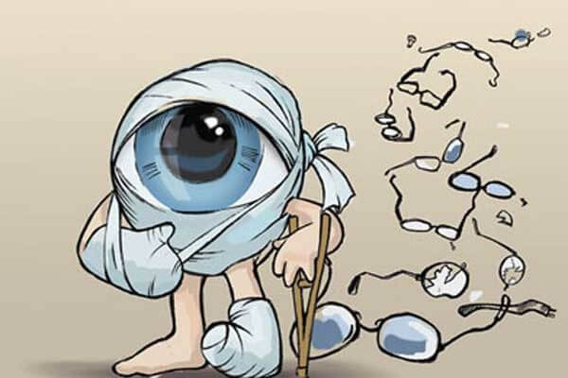
Данный стоппер призывает обратить внимание родителей на сохранение зрения у детей
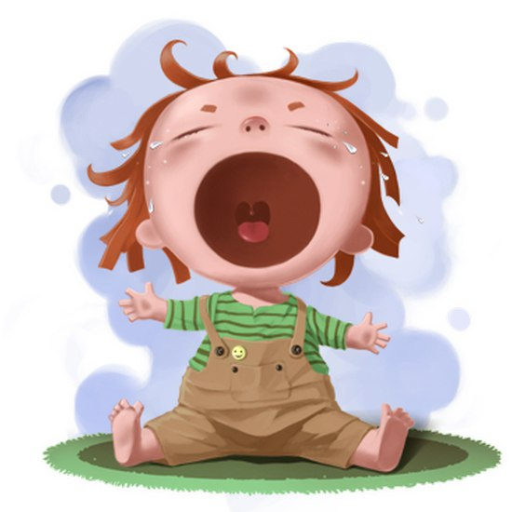 обратить внимание на капризы детей